ФЕСТИВАЛЬ БРЕНДА ГЛУБОЧАНСКОГО СЕЛЬСКОГО ПОСЕЛЕНИЯ
«АРБУЗНЫЙ РАЙ» СОБРАЛ ДРУЗЕЙ 30.09.2017
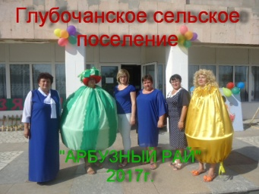
«Арбузный рай» - бренд Глубочанского сельского поселения, действительно стал раем для всех присутствующих. В рамках проведения праздника каждое клубное учреждение района представило свою работу на креатив-вернисаж «Чучело огородное». Самыми креативными были признаны «Молодожёны» из Гашунского СДК, которые оказались живыми «чучелами», и добросовестно выполняли свои обязанности, распугивая птиц, которые слетались на своеобразную декоративную бахчу.
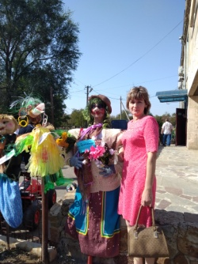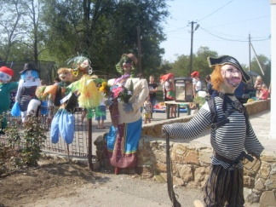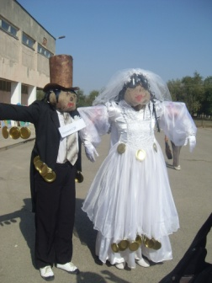
Дыно-арбузный шашечный турнир и кемече-конкурс(скоростной конкурс) «Хрум-хрум» на скоростное командное поедание арбузов привлекли много зрителей. Желающие могли принять участие в Арбузном боулинге.
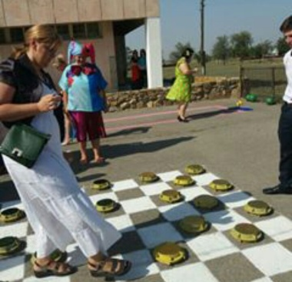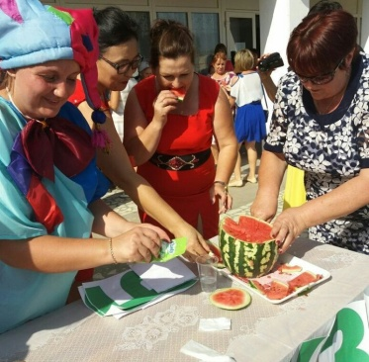
Интерактивы «Арбузный коктейль» и «Бахча-канапе» провела Коваленко Г.Н., присутствующие с помощью блендера самостоятельно готовили разнообразные коктейли, собирали из кусочков арбузов и дынь канапе, которые с удовольствием съедали. Особенно отбоя не было от детей. А любительницам красоты Шахаева Л.Я. предложила посетить своеобразный «Нардек спа-салон» (нардек – арбузный мед), где можно было сделать из арбузного мёда маску и послушать советы по уходу за кожей рук и лица.
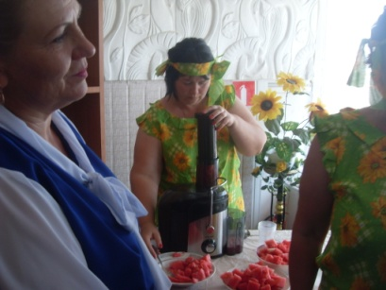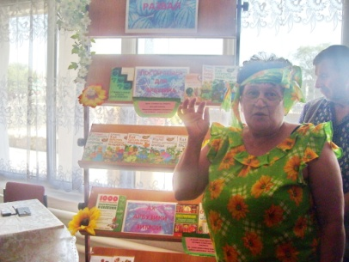
Мастер-класс по мотанию из ниток декоративных арбузов провела заведующая Красночабанского СДК Кувакина В.В., МК привлёк много желающих.
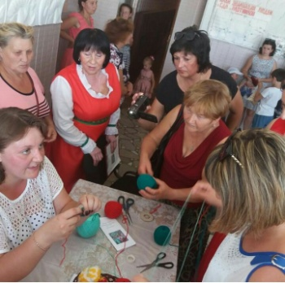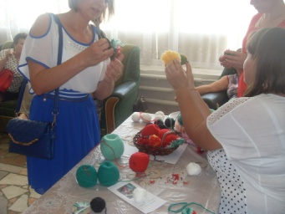
Также была организованна ярмарка , на которой можно было приобрести сувениры в виде домовичков и домовушек, украшения для волос, выполненные в технике канзаши. Полюбоваться можно было и выставками мастеров ДПИ Удовикина Г.И., Целуйко В.П., Полуниной И.В., Ивахненко Л.В. и работами участников клубного формирования «Умелочки».
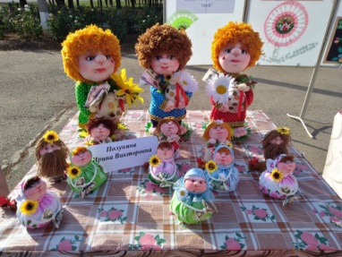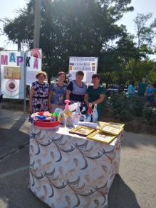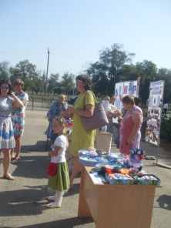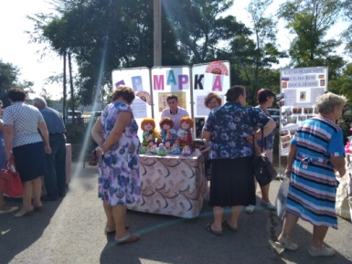
Завершился праздник большим концертом, который состоялся благодаря коллективам из ДК нашего района.

